***24.11.20***

***Тема: Умножение дробей.***

***Урок 1***

Добрый день, дорогие ребята. На прошлом уроке мы с вами познакомились с умножением дробей.

Давайте вспомним три основных правила:

***Правило 1. Умножение дроби на число.***

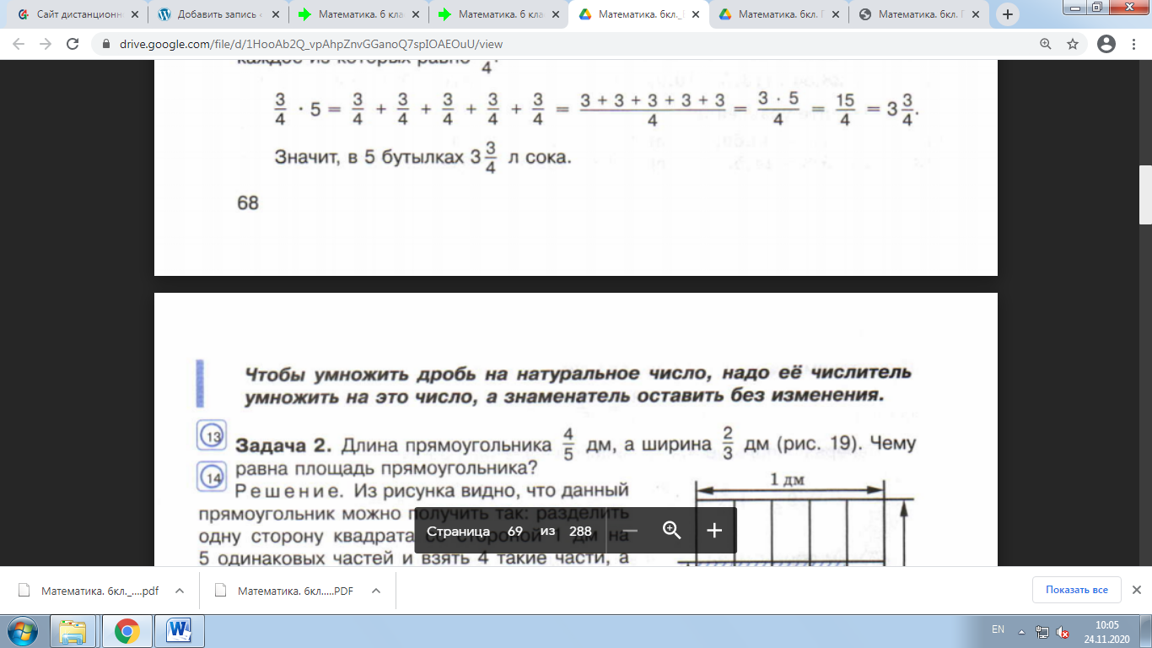

Например,

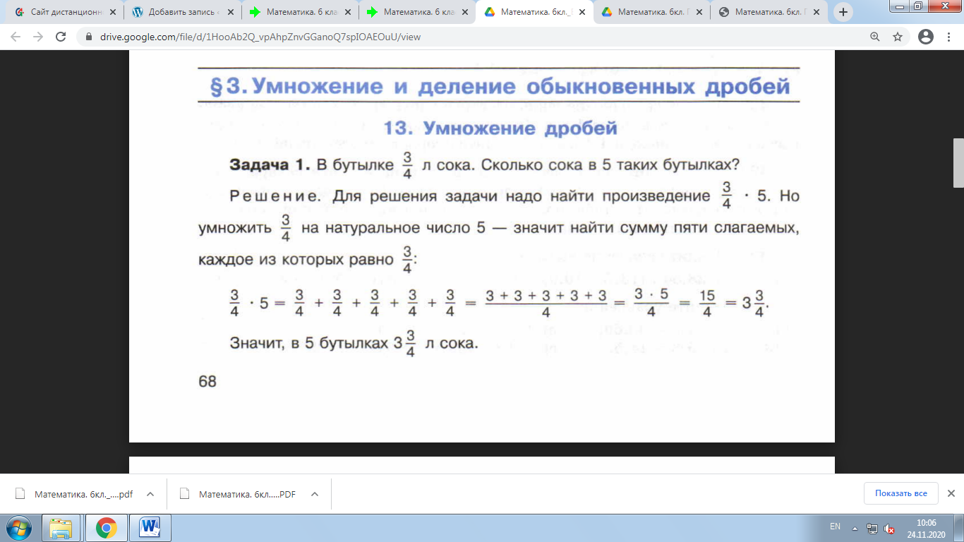

***Правило 2. Умножение дроби на дробь.***

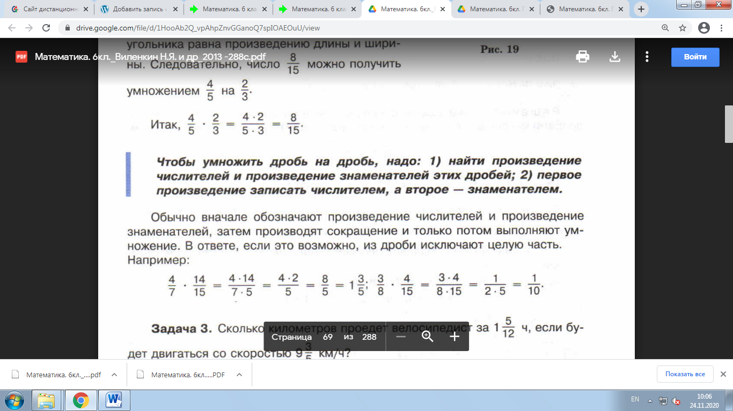

Например,

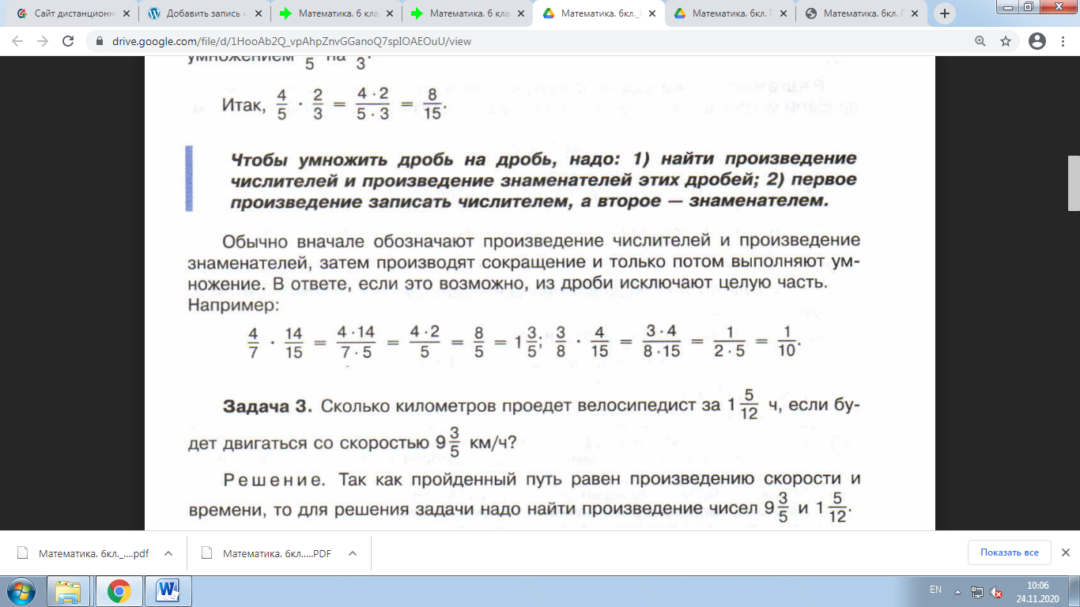

***Правило 3. Умножение смешанных дробей.***

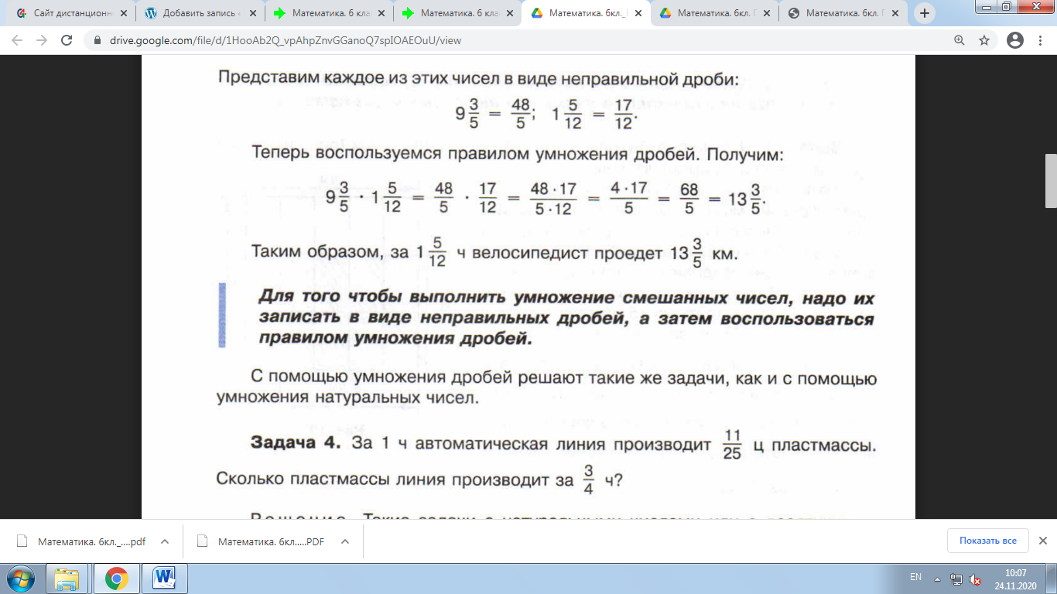

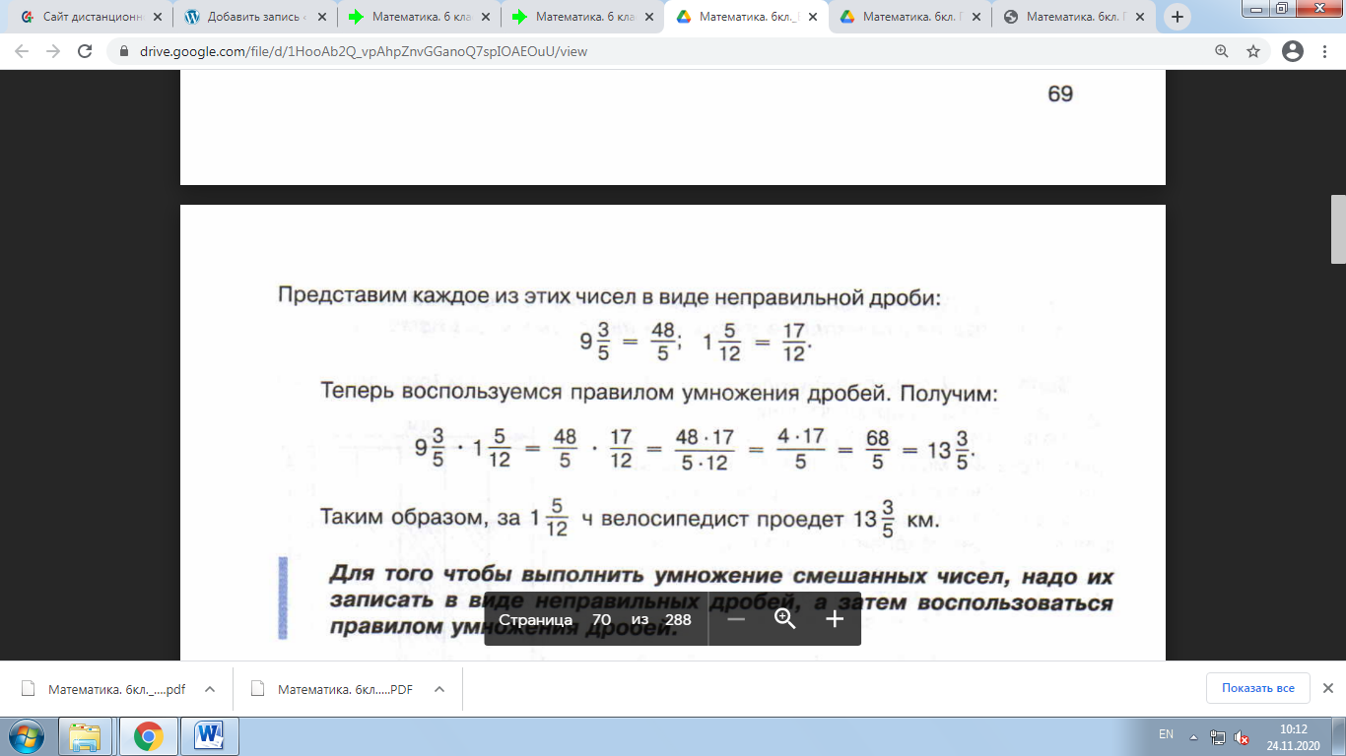

С помощью умножения дробей решают такие же задачи, как и с помощью умножения натуральных чисел.

Разберем вместе следующие задачи.

***Задача 1.***

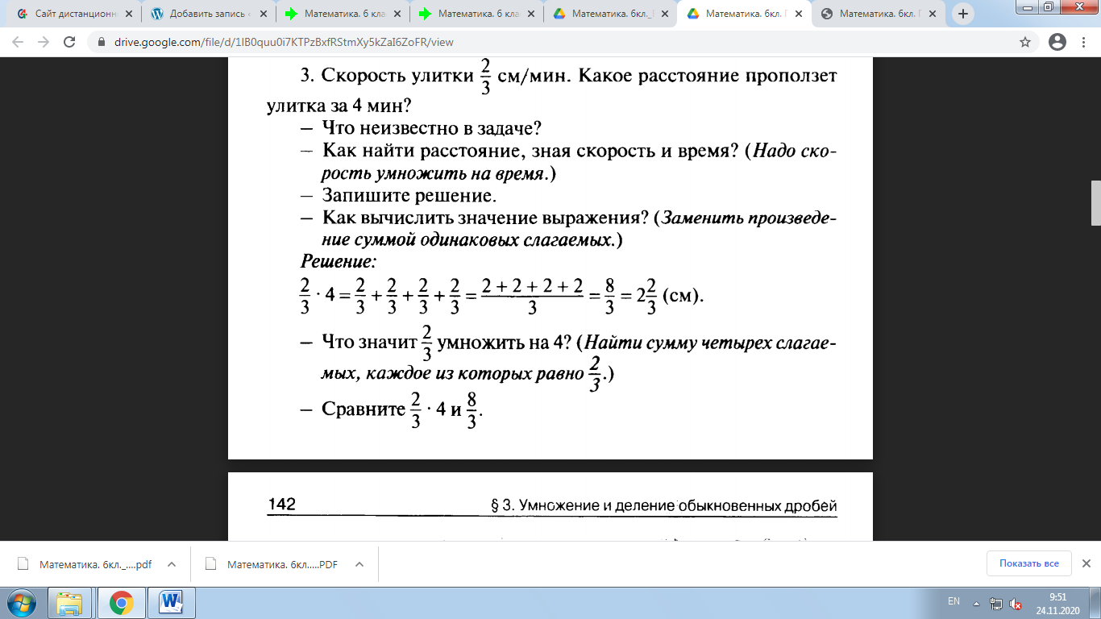

***Задача 2.***

Откройте ваши учебники на стр. 82., разберем вместе задачу №433.

Для начала давайте вспомним,

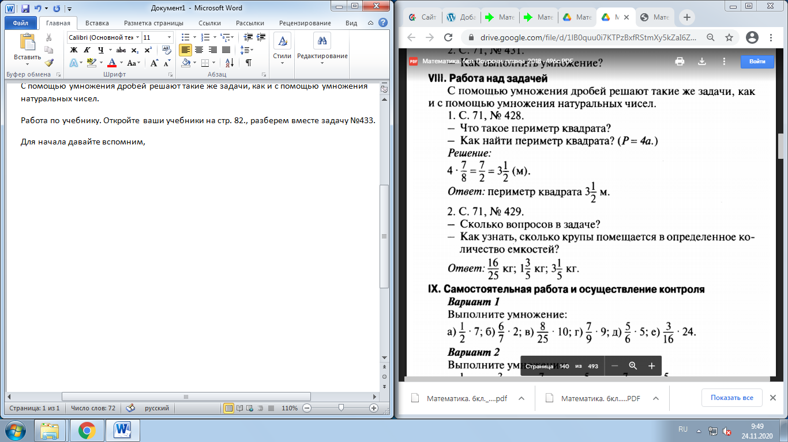

***Задача 3.***

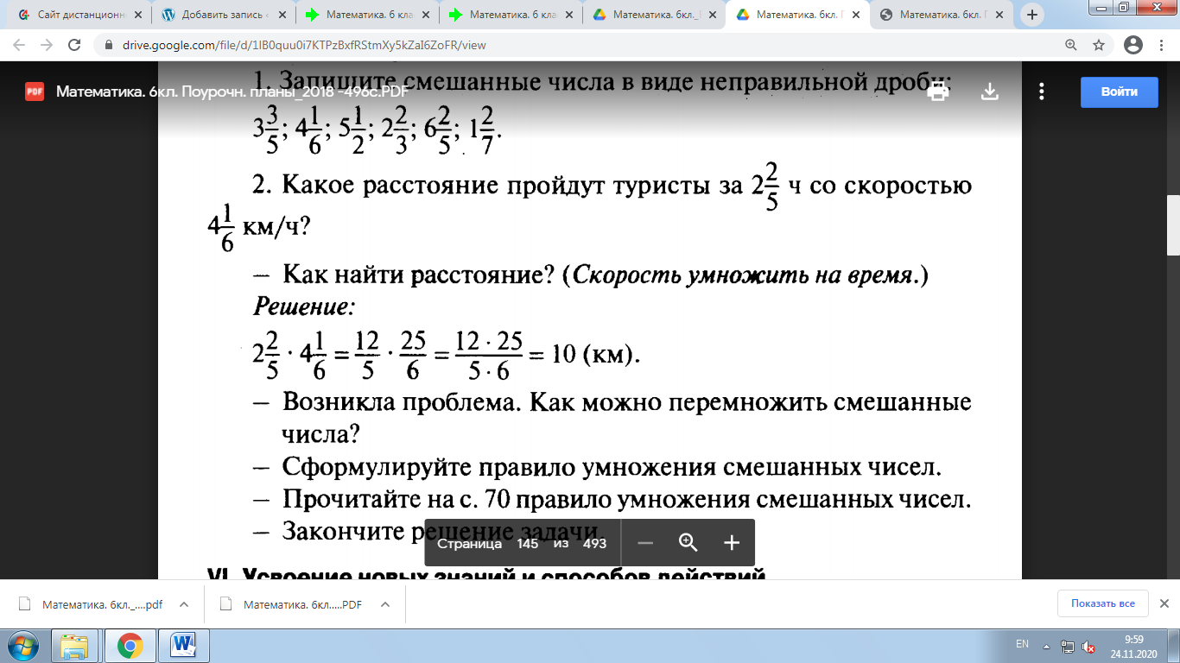

Ответ: 10 км.

***Урок 2.***

Продолжаем изучение темы «Умножение дробей».

Для улучшения вычислительных навыков и закрепления материала, вычислите следующие выражения:

***Задание 1. Выполните умножение.***

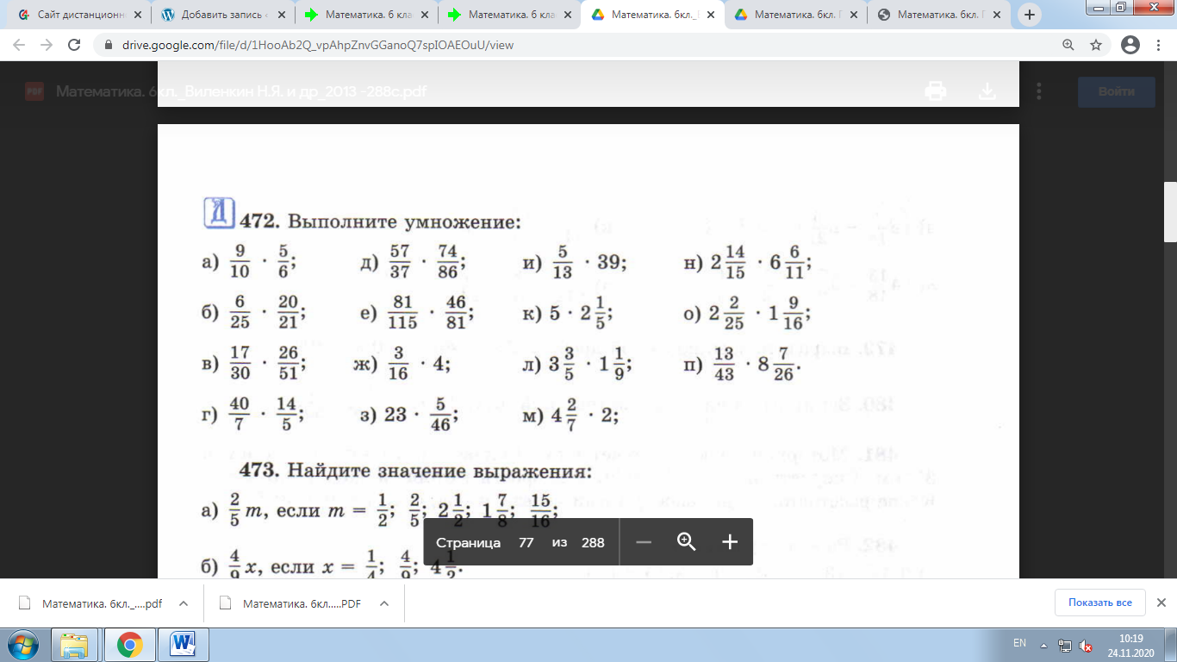

***Задание 2. Выполните действия.***

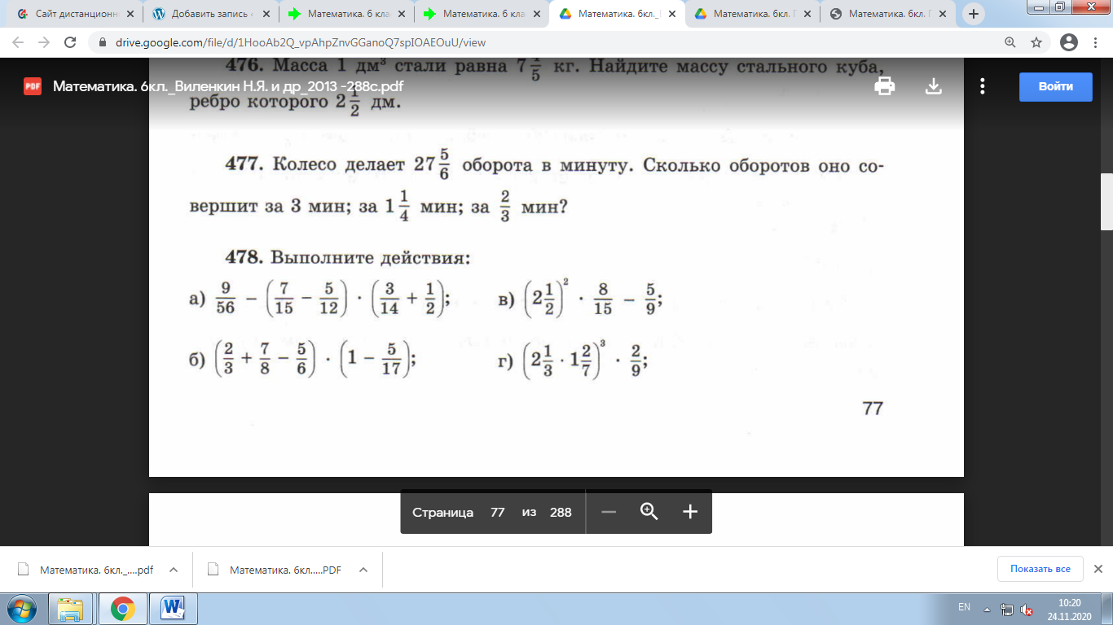

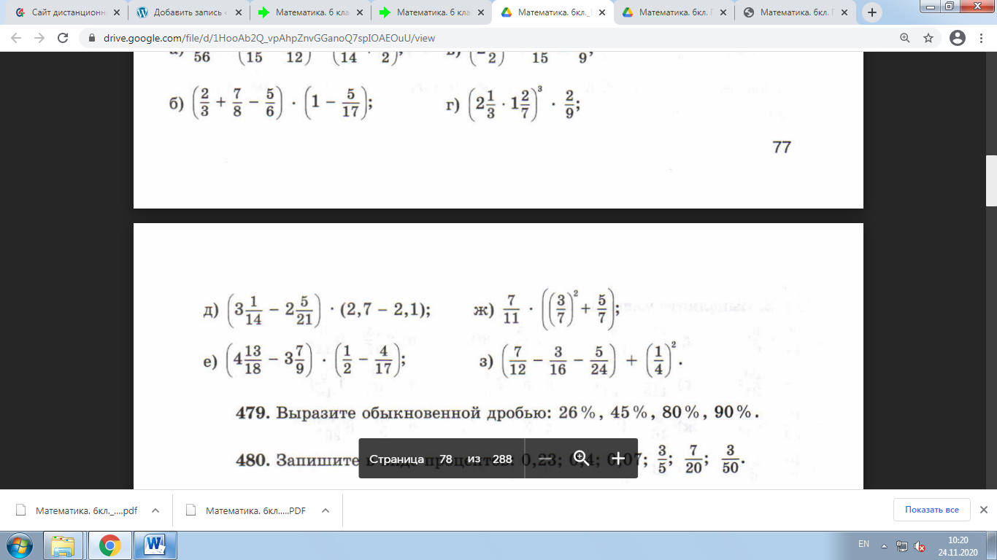

Задания 1 и 2 выполнить в тетради до 25.11. Буду проверять 26.11 выборочно. Чьи фамилии я напишу в группу должны отправить фото или сканы заданий в течении 5 минут и при необходимости уметь объяснять решения через видеозвонок.